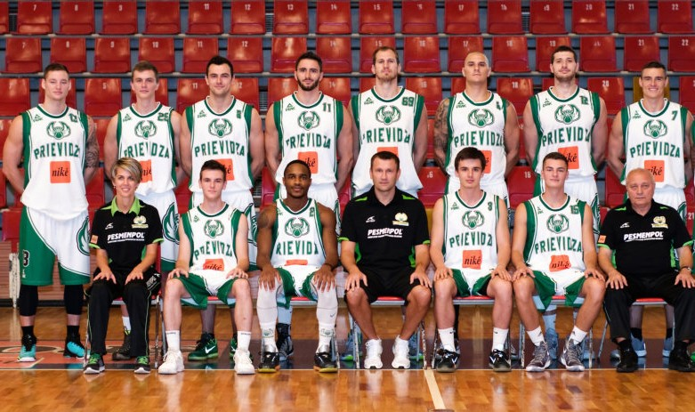

BC Prievidza – Majster 2015/2016
Dolný rad: Pasovský, Wisseh, tréner Čurovič, Dobrotka, Hupka
Horný rad: Jašš, Kádaši, Batina, Körner, Vojtek, Rostampour, Stamenkovič, Marič

